«Нетрадиционные развивающие игры. Блоки Дьенеша»

Без игры нет, и не может быть полноценного умственного развития. Игра– это огромное светлое окно, через которое в духовный мир ребенка вливается живительный поток представлений, понятий. Игра – это искра, зажигающая огонек пытливости и любознательности.
В. А. Сухомлинский

В дошкольном возрасте игра становится ведущим видом деятельности, но не потому, что современный ребенок, как правило, большую часть времени проводит в развлекающих его играх, — игра вызывает качественные изменения в психике ребенка. Через игру ребёнок входит в мир взрослых, овладевает духовными ценностями, усваивает предшествующий социальный опыт. Игра – есть деятельность, в которой ребенок сначала эмоционально, а затем интеллектуально осваивает всю систему человеческих отношений. Игра – это особая форма освоения действительности путем ее воспроизведения, моделирования. Игра является основным видом деятельности детей, а так - же формой организации детской деятельности в детском саду.
Уважаемые коллеги, я хочу познакомить Вас с нетрадиционными развивающими играми -«Блоками Дьенеша»,.
ЦЕЛЬ, ЗАДАЧИ МЕТОДИКИ
Блоки Дьенеша представляют собой набор из 48 фигур, направленный на развитие логики малышей. Дополнением набора являются карточки, на которых в схематичной форме представлены свойства, а также отрицание свойств. Целью методики является развитие математических способностей у детей дошкольного и младшего школьного возрастов.
Задачи использования блоков Дьенеша довольного разнообразны:
развитие и совершенствование умения проводить анализ формы предметов;
улучшение умения сравнивать предметы между собой по одному или нескольким параметрам;
развитие фантазии и творческого начала у детей.
Занятия формируют у малышей настойчивость, стремление решить поставленную задачу, помогут приобрести веру в свои силы, стремление мыслить, принимать
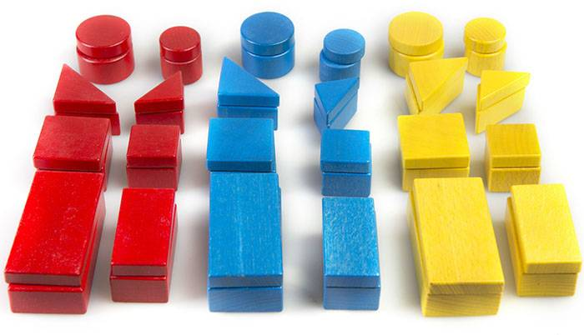

ИСТОРИЯ СОЗДАНИЯ
Замечательное пособие для развития математических навыков, мышления и воображения появилось благодаря трудам венгерского исследователя, педагога и математика ЗолтанаДьенеша, который поставил своей целью сделать постижение точной науки максимально увлекательным для детей. Основной принцип методики звучит так: обучение должно проводиться не в скучной форме, когда ребенку приходится внимательно слушать пояснения, а после – повторять за учителем, а в процессе увлекательной игры, дающей старт развитию умения мыслить самостоятельно и проявлять фантазию.
Дьенеш изучал специфику протекания познавательных процессов у дошкольников и выявил закономерность – дети хорошо осваивают числа и простейшие арифметические действия, но очень слабо понимают абстрактные категории. Малыши пытаются найти ответ, используя готовый шаблон, что получается отнюдь не всегда. Поэтому педагог и придумал такое пособие, в котором знакомство со сложнейшими понятиями происходит в наглядном виде.
В простой и понятной форме, получая удовольствие, маленький ребенок знакомится с абстрактными категориями и понятиями, что очень пригодится ему и в школе, и в дальнейшей жизни
ЛУЧШИЙ ВОЗРАСТ
Заниматься с блоками Дьенеша могут дети разных возрастных групп. Самые маленькие – от 2 лет – могут использовать элементы набора как замещающие предметы и играть в простейшие увлекательные игры (например, «Покорми животных»).
Средняя дошкольная группа. При помощи цветных фигурок ребята могут выстраивать различные картинки, пользуясь готовыми схемами или же подключая собственную фантазию.
Старшая дошкольная группа. Блоки становятся отличным способом улучшить математические навыки, научиться считать, получить важнейшие представления о том, что такое «больше» и «меньше».
Начальная школа. Многочисленные занятия с блоками Дьенеша позволят в увлекательной нескучной форме проработать моменты, с которыми не удалось разобраться на уроках, а также закрепить свои знания, улучшить способность мыслить логически.
Для каждого возраста разработаны свои упражнения, которые будут интересны и доступны детям. Родители могут воспользоваться уже готовыми вариантами из картотеки или же придумать что-то свое.
ПОЛОЖИТЕЛЬНОЕ ВОЗДЕЙСТВИЕ
Рассмотрим, на какие сферы в развитии ребенка влияет использование данного дидактического пособия.
Их несколько:
память;
мышление;
воображение;
умение мыслить логически;
внимание;
аналитические способности;
настойчивость, желание справиться с поставленной целью самостоятельно.
Регулярное обращение к блокам Дьенеша способствует также развитию речи. В активный словарь ребенка постепенно начинают входить абстрактные слова, прилагательные, обозначающие цвета, размеры, формы. Реплики малыша становятся более сложными, он начинает приводить доказательства своей мысли, поскольку научился мыслить логически. Таковы полезные свойства использования блоков Дьенеша. Однако следует отметить и некоторую однобокость методики, которая направлена на развитие в первую очередь математических способностей малыша. Поэтому родителям следует придумать, какие еще пособия они будут задействовать.
Сами фигуры различаются по нескольким параметрам, одинаковых элементов нет:
есть несколько цветов: желтый, красный, синий;
по форме блоки представляют собой геометрические фигуры – треугольник, квадрат, круг, прямоугольник;
размеры также различны, элементы могут быть как большими, так и маленькими.толщина: тонкие и толстые.
Дидактические игры с блоками Дьенеша отличаются разнообразием, и использование той или иной из них зависит от возраста и способностей конкретного ребенка. Причем современные педагоги советуют обращать внимание именно на развитие малыша: некоторые дети могут приступить к овладению новыми знаниями гораздо раньше (или позднее) сверстников, но ничего противоестественного в этом нет. Создатель методики предложил опираться на несколько этапов работы с пособием.
Создатель методики предложил опираться на несколько этапов работы с пособием.
Свободная игра. Здесь нет каких-либо установленных правил, ребенок сам их придумывает. Таким образом происходит первое знакомство с миром математических фигур.
Игра по правилам. Родители объясняют, что нужно делать, задача ребенка – повторить. Например, «повтори узор» – малыш должен сложить из фигурок набора представленный на рисунке готовый вариант.
Математические игры.
Знакомство с числами.
Использование блоков Дьенеша для выполнения первых арифметических действий.
Переход на новый этап должен быть постепенным, происходить в тот период, когда ребенок к нему готов.
ИГРЫ С МАЛЫШАМИ
Использовать блоки Дьенеша можно начиная с 2 лет, однако средний возраст, когда дети начинают испытывать к ним интерес, – 3 года. В расписание самых маленьких можно включить следующие увлекательные и полезные игры.
Распределение фигурок по группам. Самое простое задание – разложить элементы набора по кучкам в зависимости от цвета. Потом задание усложняется, родитель просит ребенка сгруппировать элементы одного размера, одной формы. Далее – еще интереснее: теперь необходимо найти среди элементов, например, желтый треугольник.
«Найди такой же». Педагог показывает ребенку определенную фигурку, например синий треугольник, и просит найти из набора похожий элемент, например треугольник любого другого цвета или же какой-либо желтый элемент. Аналогичным образом выполняется задание «Найди другой», но теперь задача ребенка – обнаружить отличающуюся фигурку (другого цвета, формы, размера).
Игры с альбомами. Для этого необходимо приобрести или скачать в интернете специальные красочные картинки, на которых изображены цветы, животные, автомобили из геометрических фигур. Ребенку нужно будет понять, какой именно из элементов набора следует приложить к картинке (например, круг – это колесо машины или лепесток цветка), определиться с цветом и размером и завершить рисунок.
«Покормим животных». Отличная игра для малышей, которая научит их распределять фигурки по группам. Педагог создает своеобразный зоопарк, рассаживая за столом игрушечных зверей. Далее дает задание – покормить их, используя в качестве пищи элементы из набора. Но каждый из жителей зверинца ест только свой собственный корм (например, львенку по душе красные фигурки). Задача ребенка – накормить зверей. Постепенно следует усложнять задания. Через некоторое время львенок должен полюбить не просто красные элементы, а именно квадраты.
Конструирование. Это очень интересная игра для малышей 3-3,5 лет, позволяющая развивать их творческое начало. Родители просят ребенка создать домик, предмет мебели, лесенку – малыш конструирует предложенные варианты.
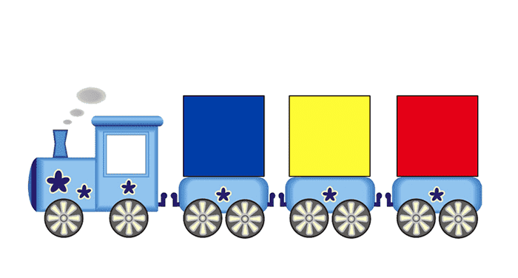
Очень интересны и занятия «Продолжи ряд», которые помогают развивать логическое мышление. Оптимальное время для начала тренировок – с 3 лет. Педагог может предложить разнообразные задания.
Разложить на столе простую «цепочку» из элементов красного, желтого и синего цветов и предложить малышу продолжить ряд. Его задача – в правильной последовательности распределить цвета.
Предложить ребенку продолжить цепочку таким образом, чтобы рядом не оказалось одинаковых фигур (например, круги не располагались один за другим, красные элементы не находились рядом).
Самостоятельно придумать ряд так, чтобы рядом оказались фигуры одного размера, но различающиеся по цвету или форме.
Такие задания помогут научиться выделять свойства фигур и проводить анализ.
ЗАНЯТИЯ В СРЕДНЕМ ДОШКОЛЬНОМ ВОЗРАСТЕ
В 4-5 лет можно продолжать работу с дидактическими играми, которые помогут сформировать у малышей первоначальные математические навыки и подготовить их к целенаправленным тренировкам в 6-7 лет. Родители могут предложить ребятам несколько увлекательных развлечений.
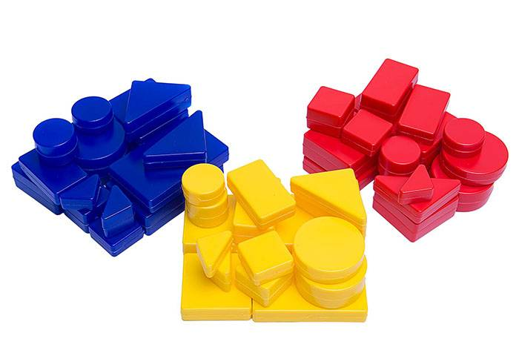«МАГАЗИН» Мама или папа заранее оформляет магазин, где товарами могут выступать игрушки, сладости, фрукты и тому подобное, а также выдает малышу определенные фигурки из набора, которые будут выполнять функцию денег. Каждый из товаров «магазина» имеет собственную стоимость (которая представлена также одной из фигурок). Задача малыша – разобраться, что именно он может себе позволить, и совершить покупку.
«ЧТО ИЗМЕНИЛОСЬ?» Эта дидактическая математическая игра не только поможет улучшить память дошкольника, но и станет отличным приемом для развития мышления в увлекательной форме. Перед ребенком выкладывается определенная последовательность фигур, он должен ее запомнить.
Есть два варианта игры.
Одна из фигур убирается, задача дошкольника – вспомнить последовательность, сообразить, какого элемента нет, и вернуть его не место.
Одна фигура заменяется другой, ребенок должен увидеть перемену и восстановить первоначальный ряд, исправить его.
Постепенно можно усложнять задание, поменяв местами несколько блоков или включая в последовательность сразу 2-3 новые фигуры.
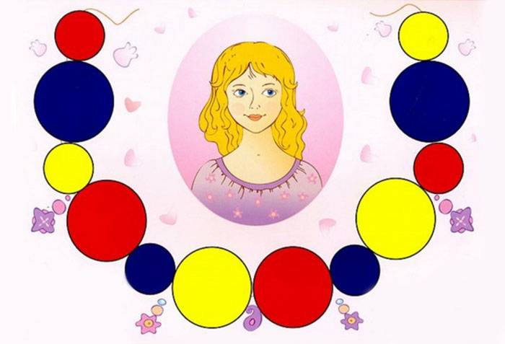
«ВТОРОЙ РЯД» Это эффективная тренировка аналитического мышления. Для работы потребуется несколько фигурок из набора.
Родитель выкладывает определенный ряд из блоков, например синий и красный круги. Задача ребенка – догадаться, что следующим должен быть желтый круг, и доложить его.
Второй вариант – взрослый создает другую последовательность, например несколько фигур одного цвета, ребенок должен сообразить, что следующий элемент также должен иметь такую же окраску, и продолжить ряд.
Подсказывать не надо, дошкольник должен сам провести анализ и догадаться, какая фигура следующая.
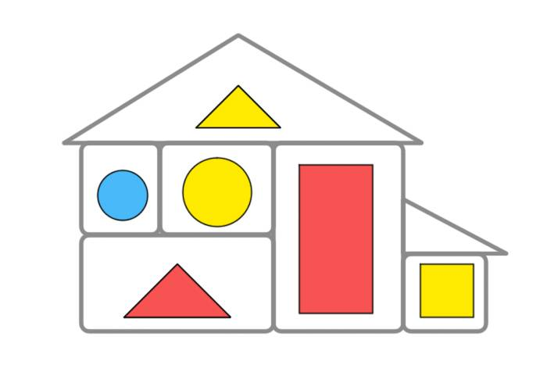«ЗАСЕЛЯЕМ В ДОМИК» Для работы следует подготовить изображение домика, в котором будет несколько комнат. В каждом помещении следует нарисовать те фигуры, которые там «проживают», а также те, которых быть не должно (для этого рисуется элемент, например, круг, и перечеркивается). От ребенка требуется «поселить» элементы набора в предназначенные для них «помещения».
ЗАДАНИЯ ДЛЯ СТАРШЕЙ ДОШКОЛЬНОЙ ГРУППЫ (5-6 ЛЕТ)
Когда ребенок уже научился считать, можно закрепить этот навык при помощи игр с логическими блоками.
«УКРАСИМ ЕЛКУ»
Заранее следует подготовить елку своими руками: вырезать из зеленого картона либо нарисовать и раскрасить.
Также взрослый готовит и карточки-подсказки, на которых изображены сами фигуры, окрашенные в цвета блоков, рядом с ними поставлена цифра – столько элементов следует поместить на елку в виде украшения. Задача ребенка – понять схему и верно украсить елку, используя фигуры из набора.

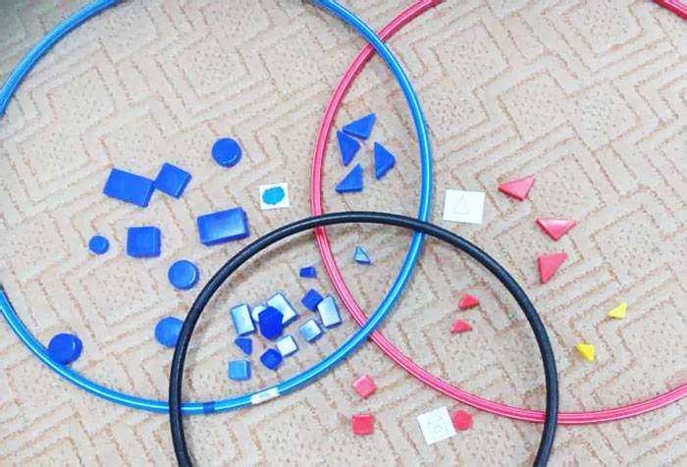
ЗАНЯТИЯ С ОБЛАСТЯМИ
Такие игры помогают сформировать начальное представление о множествах. Для занятия по математике следует нарисовать на листе бумаги два круга – множества, не пересекающие друг друга. Ребенку необходимо поместить внутрь одного из них синие фигурки, а внутрь другого – красные. Желтые элементы остаются вне пространства. Упражнение поможет объяснить дошкольнику, что такое «внутри» и «снаружи».
Когда упражнение станет получаться, задание усложняется: теперь два множества пересекаются, в один круг помещаются синие фигурки, во второй – желтые. Задача ребенка – догадаться, что должно находиться в области пересечения. Это могут быть элементы разных цветов, но одного размера и формы, например треугольники.
Для развития логического мышления можно формулировать задания с частицей «Не». Например, говорить не «Помести в круг синие квадраты», а «Помести в круг не желтые и не красные квадраты».
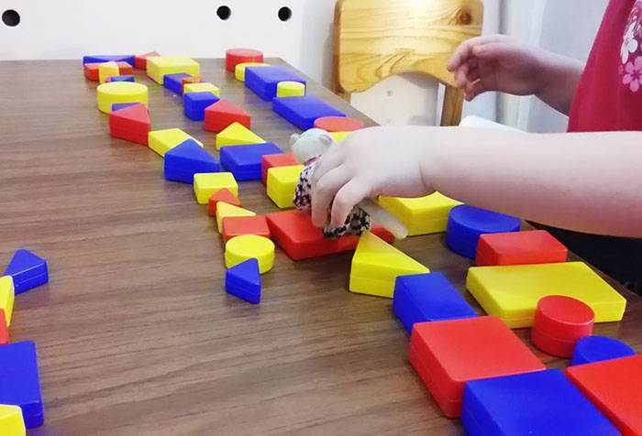
ЦЕПОЧКА УСЛОЖНЕННАЯ
Ранее подобное упражнение уже рассматривалось, но детям постарше следует предложить более сложный вариант. Родитель просит создать такую цепочку, чтобы соседние варианты фигур имели сходный признак:
первым кладется желтый круг;
второй фигурой может быть круг любого другого цвета или желтый, но треугольник или квадрат.
Таким образом создается цепочка. Когда упражнение будет получаться легко и без проблем, следует попросить ребенка придумать такую последовательность, чтобы ее элементы полностью отличались друг от друга:
желтый круг – первая фигура;
вторая не должна быть ни кругом, ни любой желтой фигурой. Например, красный треугольник.
третий элемент ряда – не треугольник и не красный.
Чем больше элементов включит в цепочку дошкольник, тем лучше.
Далее задание усложняется еще больше – родитель определяет число фигур, например шесть, ставит первый элемент и последний, от ребенка требуется так расставить блоки, чтобы получился законченный ряд из элементов, не совпадающих друг с другом по всем признакам.
Прежде чем предлагать ребенку такое задание, следует самим проверить, имеет ли оно решение, то есть родителям необходимо предварительно собрать весь ряд.
Занятия с блоками Дьенеша помогут подготовить дошкольника к поступлению в первый класс, развить его интеллект и творческий потенциал. Регулярные упражнения способствуют улучшению логического мышления, самостоятельности, умения анализировать, сопоставлять и противопоставлять. В доступной форме дети получают информацию о важнейших сложных категориях – цвете, размере, толщине, форме, а также представление о разнообразии предметов, огромном количестве вариантов, которые можно из них сложить.

